Zagraj na 11. Imielin Blues Festival
Konkursowe przesłuchania oraz festiwalowe koncerty w ramach tegorocznej, jedenastej edycji Imielin Blues Festival, odbędą się w dniach 7-8 listopada 2020.

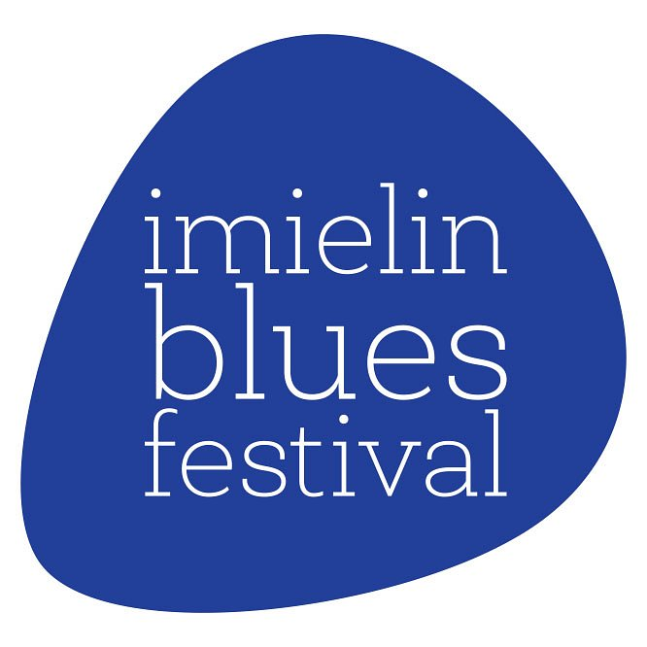

Do 25 października organizatorzy czekają na zgłoszenia wykonawców, którzy chcieliby spróbować sił w tegorocznym konkursie. Dla najlepszych przewidziano atrakcyjne nagrody pieniężne, pamiątkowe statuetki oraz występ podczas głównego koncertu imprezy.
- Jak co roku: podstawowym warunkiem uczestnictwa w konkursie jest wysłanie zgłoszenia wraz z dwoma nagranymi utworami, które będą materiałem dla komisji kwalifikacyjnej. W konkursie mogą wziąć udział tylko zespoły nieprofesjonalne, czyli takie, które nie mają podpisanego kontraktu z żadnym impresariatem i wytwórnią płytową. Zapraszam utalentowanych artystów, grających szeroko rozumianego bluesa do spróbowania sił na festiwalu – mówi Grzegorz Kapołka, dyrektor IBF oraz przewodniczący konkursowego jury.
Materiały można przesyłać tylko online - pocztą elektroniczną na adres e-mail: sokolnia@imielin.pl. Najciekawsze propozycje zostaną zakwalifikowane do drugiego etapu konkursu. W nim wykonawcy zagrają na żywo na scenie DK „Sokolnia” w pierwszym dniu festiwalu.
7 - 8 listopada 2020
D.K. Sokolnia w Imielinie
7.11 Konkurs zespołów bluesowych, godz. 13:00
Nagrody:
I miejsce 2000 PLN brutto
II miejsce 1500 PLN brutto
III miejsce 1000 PLN brutto
8.11 Koncert Główny - szczegóły niebawem.

